**➤ I D E N T I F I C A Ç Ã O**

**Cliente**

Lorem ipsum dolor sit amet, consectetur adipiscing elit. Quisque posuere mollis orci nec malesuada. Nullam ultrices nunc vitae sagittis consectetur.

**Como o produto/serviço é feito?**

Lorem ipsum dolor sit amet, consectetur adipiscing elit. Quisque posuere mollis orci nec malesuada. Nullam ultrices nunc vitae sagittis consectetur.

**Qual a utilidade do produto?**

Lorem ipsum dolor sit amet, consectetur adipiscing elit. Quisque posuere mollis orci nec malesuada. Nullam ultrices nunc vitae sagittis consectetur.

**Quais matérias-primas e ferramentas utilizadas?**

Lorem ipsum dolor sit amet, consectetur adipiscing elit. Quisque posuere mollis orci nec malesuada. Nullam ultrices nunc vitae sagittis consectetur.

**Qual a imagem do produto/marca/serviço no mercado?**

Lorem ipsum dolor sit amet, consectetur adipiscing elit. Quisque posuere mollis orci nec malesuada. Nullam ultrices nunc vitae sagittis consectetur.

**Quais os diferenciais da marca/produto em relação ao seus concorrentes?**

Lorem ipsum dolor sit amet, consectetur adipiscing elit. Quisque posuere mollis orci nec malesuada. Nullam ultrices nunc vitae sagittis consectetur.

**Quais as influências culturais e ambientais que a marca enfrenta?**

Lorem ipsum dolor sit amet, consectetur adipiscing elit. Quisque posuere mollis orci nec malesuada. Nullam ultrices nunc vitae sagittis consectetur.

**Frequência de uso pelo consumidor**

Alta  Média  Baixa

**Uma breve história do produto/serviço ou marca.**

Lorem ipsum dolor sit amet, consectetur adipiscing elit. Quisque posuere mollis orci nec malesuada. Nullam ultrices nunc vitae sagittis consectetur.

**Porque a marca leva esse nome?**

Lorem ipsum dolor sit amet, consectetur adipiscing elit. Quisque posuere mollis orci nec malesuada. Nullam ultrices nunc vitae sagittis consectetur.

**Categoria mercadológica do negócio (ramo de atividade)**

Lorem ipsum dolor sit amet, consectetur adipiscing elit. Quisque posuere mollis orci nec malesuada. Nullam ultrices nunc vitae sagittis consectetur.

**Quais empresas são inspiradoras para a marca?**

Nome 1

Nome 2

Nome 3

Nome 4

Nome 5

Nome 6

**Ticket Médio do Produto**

Lorem ipsum dolor sit amet, consectetur adipiscing elit. Quisque posuere mollis orci nec malesuada. Nullam ultrices nunc vitae sagittis consectetur.

**A marca possui slogan? Se sim, qual?**

Lorem ipsum dolor sit amet, consectetur adipiscing elit. Quisque posuere

**Pontos positivos e negativos da marca atualmente.**

Nome 1

Nome 2

Nome 3

Nome 4

Nome 5

Nome 6

**Perfil do consumidor (sexo, idade, profissão...)**

Lorem ipsum dolor sit amet, consectetur adipiscing elit. Quisque posuere mollis orci nec malesuada. Nullam ultrices nunc vitae sagittis consectetur.

**Razão de Compra do produto**

Racional – (necessidade, sobrevivência, produtividade...)

Emocional – (sentimentos, apelos, apegos, vontades, desejos...)

[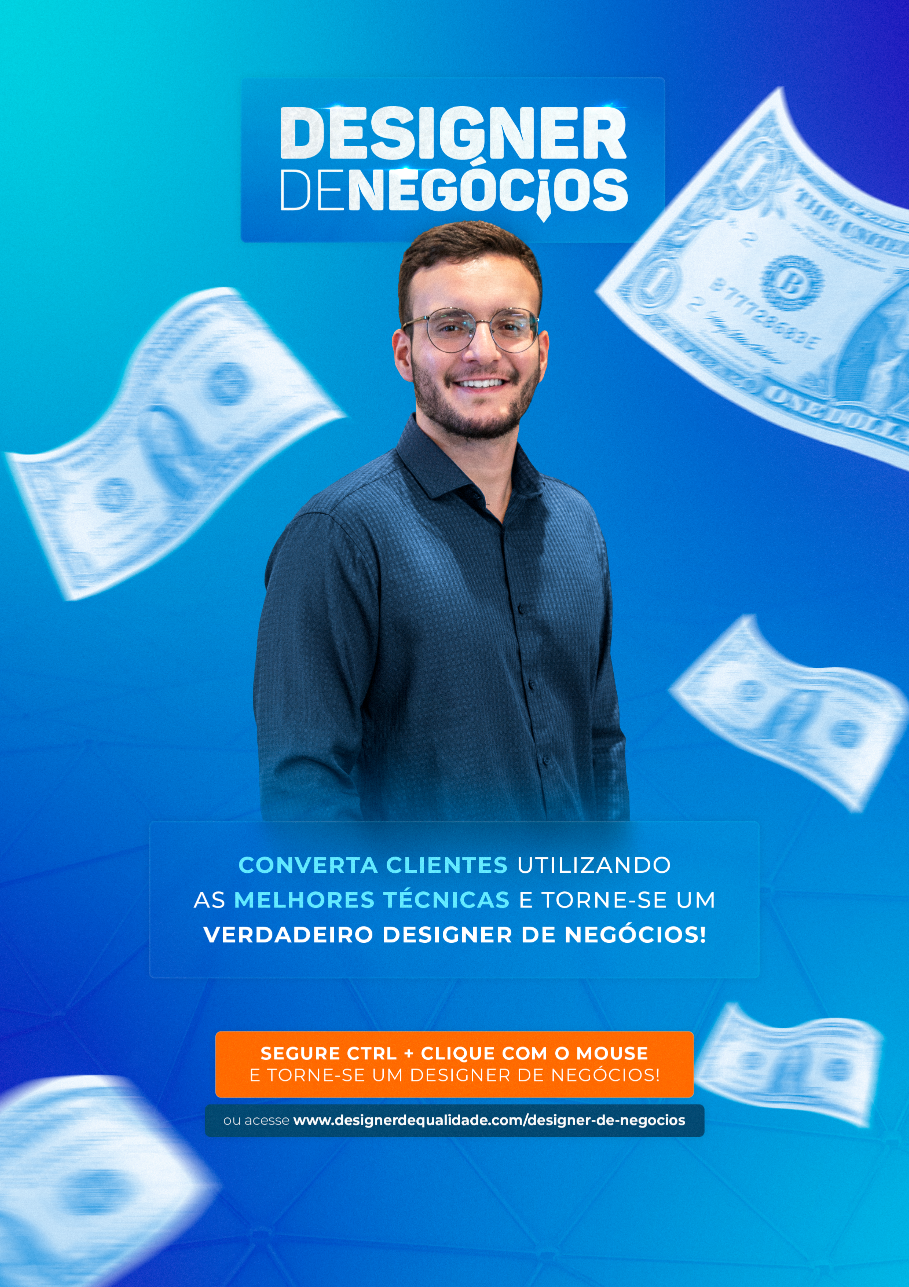](https://designerdequalidade.com/designer-de-negocios)